**Спеціалізована школа І-ІІІ ст. ім.О.Маковея**

**з поглибленим вивченням інформаційних технологій та технологічних дисциплін**

**м.Заліщики**

**Підготувала вчитель**

**початкових класів**

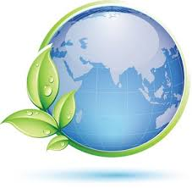 **М.М.Золота**

**2016 рік**

**Мета:** закріпити знання учнів про поверхню Землі, її зображення на карті, уміння читати карту і працювати з нею; актуалізувати відомості про океани Землі; сформувати значення океанів та використання їх багатств людиною; розвивати пізнавальний інтерес, зв’язне мовлення та вміння логічно міркувати, чітко висловлювати свою думку, узгоджено працювати в групах; розкрити уявлення про природу як живий організм; вчити бачити красу світу, розвивати вміння безпечно спілкуватися з природою, творити прекрасне; формувати відповідальне ставлення до навколишнього світу, активну життєву позицію.  
  
**Обладнання:** карта півкуль, глобус, календар спостережень, презентації про тваринний та рослинний світ материків та океанів, ребус, ПК, проектор, слайди, сердечка.

**ХІД УРОКУ**  
  
**І. Організаційний момент .**

* 1. **Привітання. Створення позитивної атмосфери на уроці.**

**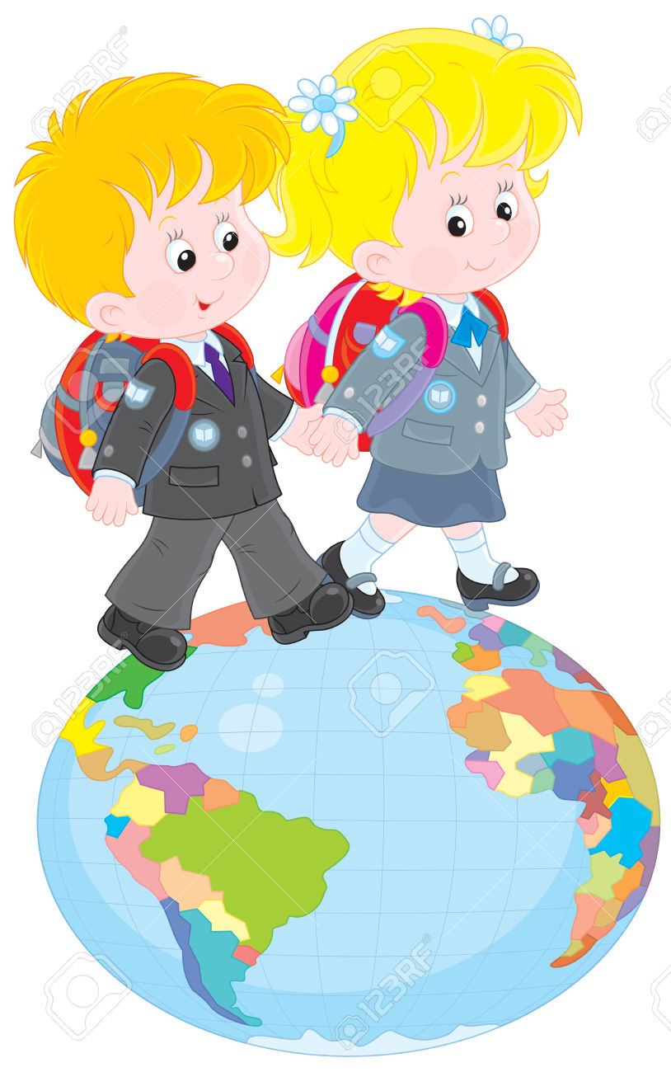  
 Хто здоровий, той сміється,**

**Все йому в житті вдається,**

**Він долає всі вершини,**

**Це ж чудово для людини!**

**Тож візьмемося за руки**

**Подолаєм всі маршрути,**

**Скажем дружно, цілим класом:  
 Я- кращий! Ти – кращий!**

**Наш клас – найкращий!**

**Посміхаймося до всіх,**

**Робимо добрі справи.**

**1.2. Вправа «Очікування»**

   Що ви очікуєте від уроку? (відповіді учнів)

-   Я очікую, що на уроці буде цікаво.  
-Я хочу дізнатися щось корисне та важливе.

-Я хочу взяти до уваги почуте.

**Вчитель:** А я, в свою чергу, сподіваюсь, що ви будете працювати організовано, злагоджено, чітко, правильно висловлювати свої міркування, робити висновки, учитися дружнім стосункам, допомагати один одному.

* 1. **Пояснення змісту прислів’їв.**

**Земля-наша мати, всіх годує.**

**Земля турботу любить.**

**Квітами милуйся, а землею радуйся.**

Відомий філософ Гете сказав:

**«Природа – це єдина книга, усі сторінки якої повні глибокого змісту».**

Як ви розумієте ці слова?

Нехай цей вислів буде девізом нашого уроку.

* 1. **Повідомлення чергового синоптика.**

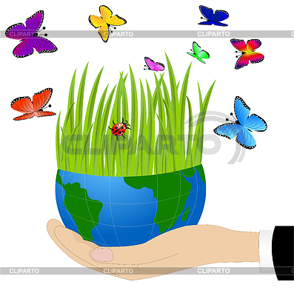Який місяць розпочав зиму?

Які зміни в природі ви помітили?

Як в народі називають грудень?

За допомогою умовних позначок записуємо результати спостережень:

Сьогодні______. Стан неба_____. Температура повітря______. Опади_____. Вітер______. Інші явища природи______.

**ІІ. Мотивація навчальної діяльності.**

**2.1. Вправа «Мікрофон»: «Дощ компліментів».**

Давайте переглянемо слайди із зображеннями різних куточків нашої планети. Вони зачаровують нас своєю красою, ніжністю, неповторністю.Я хочу, щоб зараз полився «дощ». Скажіть, яка природа Землі?

Природа – прекрасна, чудова, недоторкана, неповторна, мальовнича…..

**2.2. Метод «Прогнозування».**

**Прослуховування оповідання** **В.Сухомлинського «Гомінкий струмок і мовчазна річка».**   
**Звучить музика - шуму річки.**  
 **Зеленою долиною тече широка, повноводна ріка. Повільно несе вона води свої. По ній пливуть кораблі й плоти. Тиха ріка, мовчазна.  
 А поміж гір тече маленький струмок. Швидкий і гомінкий, він усе поспішає, бігає навколо камінчиків і все щось балакає. Розказує про те, що народився високо в горах із танучого снігу.  
 Аж ось і місце зустрічі гомінкого струмка з мовчазною рікою. Зачарований могутністю ріки, гомінкий струмок замовк, притих. Йому стало соромно патякати: ріка мовчить.**

**Метод «Прогнозування»*:*****Чому на вашу думку мовчала ріка?**

**ІІІ. Контроль, коригування і закріплення знань.**

**3.1. Вивчення нових термінів.**   
**Вчитель.** Сьогодні у нас урок-навчальний проект **«Земля- планета «Вода»**.

Що таке навчальний проект? (Слайд)

**Навчальний проект**  - **це сукупність завдань для учнів, проблеми, які потрібно вирішити, пошук способів їх вирішення, організація форм взаємодії учнів з учителем і один з одним, а також, аналіз отриманого результату.**

**Робота над проектом – це творча праця учня на основі його вільного вибору, з урахуванням його інтересів.**

Протягом багатьох уроків ми вивчали материки, океани, значення та Світового океану на погоду, природу Землі. Ми підсумуємо і повторимо все, що вивчили . Вашим домашнім завданням було підготувати проекти та коллажі на різні теми.

**3.2. Турнір «Ерудит».**

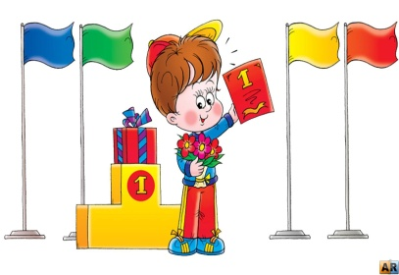 Клас ділимо на три команди. Оберіть капітанів. Кожна команда готує по 8 запитань. Капітани виходять на середину і відповідають на запитання. Капітан, який відповість на всі запитання, отримає 8 балів і стане переможцем турніру.

**Запитання для І команди.**

**1.** Як називаються великі ділянки суші, оточені морями та океанами? *(Материки).*

2.Який материк найтепліший? *(Африка).*

3.Який колір переважає на карті і глобусі? *(Синій).*

4. Місце, де рослини і тварини знаходяться під охороною?(заповідник.)

5.Батьківщина картоплі? *(Південна Америка)*

*6.*Де найбільше розчину солі у воді? (У Світовому океані.)

7.Як називаються найвіддаленіші від екватора точки Землі? (Полюси.)

8.Що таке Світовий океан?

**Завдання для ІІ команди.**

1. Як  назвати одним словом все те, що нас оточує? (природа).

2. Який материк найбільший? *(Євразія).*

3.Де утворюються хмари? (Над Світовим океаном.)

4.Як називається плоске зображення земної поверхні? ( Карта.)

5.Скільки материків на Землі і назвати їх? (*6 – Євразія, Африка, Північна Америка, Південна Америка, Австралія, Антарктика).*

6.Що може бути у твердому, рідкому або газоподібному стані? (Вода.)

7.Пряма лінія від одного полюса до іншого? (Вісь.)

8. На які океани поділяється Світовий океан?

**Запитання для ІІІ команди.**

1.Рідка речовина , без якої неможливе життя на Землі?( вода).

2. Як називається найбільший острів? *(Гренландія)*

3.Назвіть найменший і найсухіший материк? *(Австралія).*

4.Який материк називають королевою холоду? *(Антарктида).*

5.Третій материк за розміром, на якому є найродючіші в світі грунти?  *(Північна Америка).*

*6.*  Як називається зменшена модель Землі? (Глобус.)

7. Які корисні копалини копалини добувають в Тихому океані?

8. Який із океанів найбільший? Який найменший?

**ІV. Метод «Навчальний проект».**

**4.1. Метод «Очікування». Вчитель.** Ви знаєте, щона Землі дуже багато води. Дві третини всієї поверхні Землі зайнято водою. Деякі з дослідників навіть вважають, що нашу планету доцільно було б називати не Земля, а як, ви отримаєте відповідь, якщо розгадаєте ребус***. (Ребус: Океан, Вода)***

  або 

ребуси 2  = Е

Молодці! Планету Земля можна було б назвати планетою «Вода» або «Океан», вважають природодослідники. Мільйони років тому вся поверхня нашої планети була вкрита водою. Зараз Світовий океан займає близько 71% земної поверхні.   
 ***Світовий океан – це виняткове творіння природи, колиска життя на Земля, комора різноманітних ресурсів.***

**5.2. Прослуховування проектів та перегляд презентацій.**

**Учень 1. Проект «Вплив Світового океану на погоду?»** Україна розташована далеко від океану. Але він все одно впливає на її клімат. Кожен із нас щодня цікавиться погодою. За все це відповідає Світовий океан. Вода, яка випадає на землю у вигляді дощу та снігу, випаровується з його поверхні. Світовий океан ніби паровий котел, що нагрівається сонцем, накопичує і тепло, і вологу на Землі. Цю вологу вітри розносять по всій планеті у вигляді хмар. Отже, виходить, що саме Світовий океан створює погоду. Якби на Землі не було Світового океану, то в Україні був би такий же клімат, як в Арктиці. Не росли б дерева, не цвіли сади, літо було б таке холодне, як зима.

**Учень 2. Проект «Що дає людям Світовий океан?»**   
 Крім того, що Світовий океан створює погоду, він ще нас і годує. Океани дають нам продукти харчування: рибу, морську капусту, водорості, з яких добувають йод , бром, солі калію, одержують добрива. Вода – основа всіх живих організмів. Понад 2 млн. суден під прапорами різних держав борознять моря і океани у пошуках риби. Щороку її добувають близько 52 млн. тонн. Океани і моря дають чимало кисню, яким ми дихаємо. З дна морів і океанів добувають нафту, газ, олово, залізні й мідні руди (в Індійському океані). Океан давно став зручним водним шляхом, який пов’язує між собою материки та країни. Цим водним шляхом сотні тисяч суден перевозять пасажирів та різноманітні вантажі з материка на материк.

**Учень 3. Проект «Тихий океан».**

Найбільший з океанів – Тихий. Він займає майже таку територію, як усі океани разом узяті. Його відкрив мандрівник Фернан Магеллан у 1520 році та назвав тихим тому, що дорогою його експедицію часто спіткали бурі та сильний вітер, а того дня, коли Магеллан вперше увійшов до Тихого океану, то той був на диво спокійним і тихим.Тихий океан омиває береги більш як 50 країн світу.

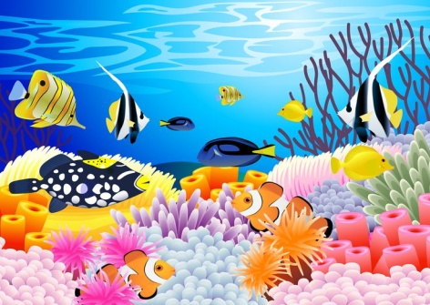На дні Тихого океану знаходиться найглибша западина Світового океану – Маріанська , глибина якої сягає 11022м.

Тваринний світ Тихого океану налічує близько 100 тисяч видів. У водах океану відомо понад 2000 видів риб. Це тунець, скумбрія, акула, тріска, кета, камбала, палтус тощо. Налічується більше як 6000 видів малюсків: мідії, устриці, кальмари, восьминоги. Тихий океан насправді зовсім не такий. У ньому народжується найбільша кількість цунамі і тайфунів, що руйнують будинки і забирають чимало життів.

Тихий океан водночас і найтепліший, і найглибший із океанів.

**Учень 4. Проект « Незвичайне море».**

Проте є на земній кулі дивовижне море, в якого немає берегів. Це Саргасове море, що знаходиться в Атлантичному океані поблизу берегів Північної Америки. Поверхня його суціль укрита саргасовими водоростями. Вони плавають морем і не розпливаються по Атлантиці, тому що їх укупі утримують течії. На кожній водорості є такі собі зелені ягідки. Це наповнені повітрям пухирці. З їх допомогою водорості самі плавають, ще й «квартирантів» утримують: на кожній гілочці сидить малесенький крабик або молюск.Одним із «берегів» Саргасового моря слугує потужна течія Гольфстрім, яка несе теплі тропічні води на північ і фактично являє собою грандіозну річку в Атлантичному океані. Уявіть: вона несе у 20 разів більше води, ніж усі річки Землі разом узяті. Гольфстрім та інші течії в Атлантичному океані виконують у Північній півкулі роль такого собі «центрального опалення», якщо хочете — пічки.

**Учень.5. Проект «Атлантичний океан».**

Атлантичний океан – найтепліший і найсолоніший. Він другий за розміром. В океані водяться скумбрія, тріска, сардина, меч-риба, багато китів. У ньому розташоване море в якого немає берегів, його називають Саргасове. Найосвоєніший людьми з усіх океанів — Атлантичний, названий на честь титана Атланта з грецької міфології. І вода у ньому найсолоніша. Цей океан дуже впливає на погоду Європи.

**Фізкультхвилинка.**

**  
Хвилі бавляться та б'ються, *(роблять хвильові рухи руками)*   
Наче неслухи-хлоп'ята.   
I стрибають, і сміються: *(стрибають)*  
Вітер їм лоскоче п'яти.   
Вгору, вниз і знову вгору *(Руки вниз — вгору)***  **Підганяє дужий вітер.   
Розгойдав він ціле море, *(розводять руки в сторони)*  
Як же хвилям не радіти! *(усміхаються).***

**Учень 6 . Проект «*Індійський океан».***

Індійський океан за розмірами посідає третє місце. Він найтепліший. Найбагатший тваринний світ – на півночі Індійського океану, де відомі численні види риб:сардинела, тунець, скумбрія, летючі риби, багато акул, скатів. У прибережних водах багато коралів, зустрічаються морські зірки, черепахи, кити, дельфіни.

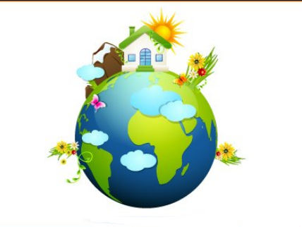 Цей океан відомий запасами нафти і газу. У Червоному морі виявлено поклади залізних і мідних руд. Найбільший постачальник нафти – район Перської затоки.

**Учень 7 . Проект «Північний Льодовитий океан».**

Найменший з океанів планети – Північний Льодовитий. Його довго називали морем. Він називається льодовитим, тому що більша його частина завжди вкрита кригою. Океан розташований на крайній півночі Землі, тому і зветься Північним. Це найхолодніший океан. Життя в океані бідне через суворі кліматичні умови. Там існують тільки 150 видів риб. Тут водяться мойва, палтус, сиг, нельма. Риба – головна пожива для тюленів, моржів, білуг. Полює на тюленів і рибу білий ведмідь. На скелях чайки, гаги, топірці, баклани утворюють «пташині базари». У Північно-Льодовитому океані трапляється найбільша медуза ціанея з щупальцями до 20 метрів.

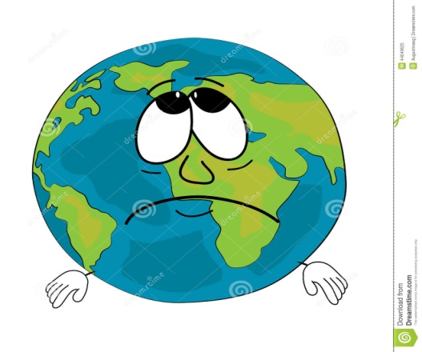**Учень 8. Проект «Чим люди наносять шкоду Світовому океану?»** Світовий океан дуже багатий скарбами. Проте його багатства людство використовує, на жаль не по-господарському. Так, у ньому зменшилась кількість морського окуня, камбали та іншої риби.   
 Тваринний і рослинний світ океану дуже потерпає від забруднення. Щороку численні підприємства зливають в океан води, які містять тисячі тонн свинцю, ртуті, радіоактивних відходів, дуже шкідливих не тільки для риби, а й для ти. Хто її споживає.Та найбільше забруднюється океаннафтою.   
 Крім аварій танкерів, щорічно в Світовий океан потрапляє до 10 млн. тонн нафти: з нафтопереробних заводів, під час видобування нафти з морського дна. Нафта вкриває поверхню Світового океану тонкою плівкою. Особливо забруднений Атлантичний океан і його частина – Середземне море. Небезпечна ситуація склалася і в Чорному морі, яке у разі подальшого забруднення може стати мертвим.  Один з вчених-мандрівників зазначав: « Ми перетворюємо океан із всесвітньої фільтрувальної системи у всесвітню стічну яму. А загибель океану – це смерть всієї нашої планети».

**Учень 9. Проект екологічний « Допоможіть планеті».**

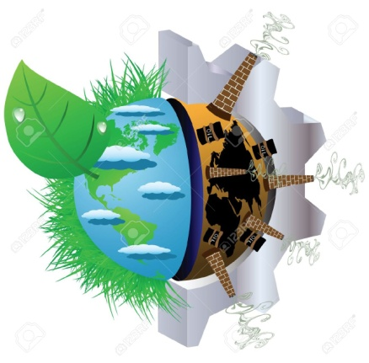 Сьогодні перед людством стоїть важливе завдання: не допускати забруднення морських та океанічних просторів і зберігати їх рибні багатства від хижацького винищення.  Світовий океан просить допомоги. Що ж треба робити людям, щоб зберегти багатства Світового океану?   
- Треба економно використовувати воду.   
- Не засмічувати морські та океанічні простори, вивозити

сміття на сміттєсховища.

Забруднена вода не придатна для використання.   
- Уникати обробки полів отрутохімікатами   
- Зберігати рибні багатства від хижацького винищення.   
- Забороняти вилив стічних вод із заводів, фабрик, тваринницьких ферм, щоб не забруднювати воду. Забруднена вода – шкідлива для всього живого.   
- Будувати очисні споруди, фільтрувати використану воду.   
- Попереджувати стік нафтопродуктів з танкерів, що потерпіли аварію.

- Насаджувати водоохоронні ліси.

**Учень 10. Проект «Моя планета – мій дім».**

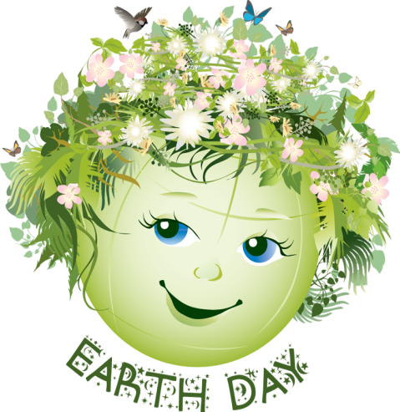  Наша планета у космічному просторі дуже маленька, але для нас вона здається великою і рідною. Одна із найголовніших особливостей нашої планети – існування на ній життя. Берегти нашу Землю й постійно дбати про неї – одне з найважливіших завдань сьогодення. Знищити природу легко, а зберегти важко. Тому кожен з нас повинен думати про охорону та збереження природи, про те.

  Майбутнє Землі у небезпеці! Людство стоїть на порозі екологічної катастрофи, виникла проблема чистої води, йдуть кислотні дощі, люди хворіють на рак. І тому ми повинні бити на спалах, щоб врятувати нашу Землю.

**VІ. Узагальнення та систематизація знань. Підсумок уроку.**

**6.1. Метод «Пресу».**

**Вчитель.** **З того часу, як люди Природу на Землі почали зневажати,**

**Змушений Бог був терміново на Землю ангела послати.**

**Йому ім’я важливе - «еколог» - вирішив він надати,**

**Всіх вас прошу це добре запам’ятати.**

  Запропонуйте свої шляхи збереження природи на планеті Земля.

 Метод «Пресу» — починаємо зі слів «Я вважаю…», «Мені здається…», закінчуємо «Отже, тому…».

**6.2. Перегляд відеофільму «Планета Земля в безпеці».**

  — Чи схвилював вас цей фільм?

**6.3. Гра-побажання.**

 Я пропоную вам висловити свої думки, почуття у грі-побажанні «Треба – не можна!»Запишіть їх на сердечку.

 1 варіант – «Треба…»;

 2 варіант – «Не можна! Слід…»

 2. Учні клеять на глобус свої відповіді.

 Я вважаю, що планета Земля в добрих руках і ви будете для неї тільки друзями.

***Вчитель:*** **«Людство повинно радикально переглянути стратегію використання Світового океану, в іншому випадку йому загрожує небезпека». Тому, 22 квітня вся планета святкує День Землі, а 8 червня- Всесвітній день океанів. Запам’ятайте ці дати.**

Ви – молодці! Сьогодні ви показали свої знання та досягнення.Поверніться один до одного, подякуйте за співпрацю, потисніть руки. Якщо ви любите свій рідний край, його гори, ліси, степи, луки, поля, річки, ви разом з дорослими зробите все можливе , щоб зберегти їхню красу, неповторність та їхні багатства. Оберігати природу треба нам усім. Кожен з вас , юні друзі, чимало може зробити у цій справі. Люби і бережи її. Будь гідним її сином.

**Вмійте  ж природу любити, кожній стеблинці радіти.**

**В полі, у лісі, над яром – Квіти, дерева і трави.**

**Оберігайте повсюди шлях і стежиночку в гаї.**

**Все це окрасою буде нашого рідного краю.**

